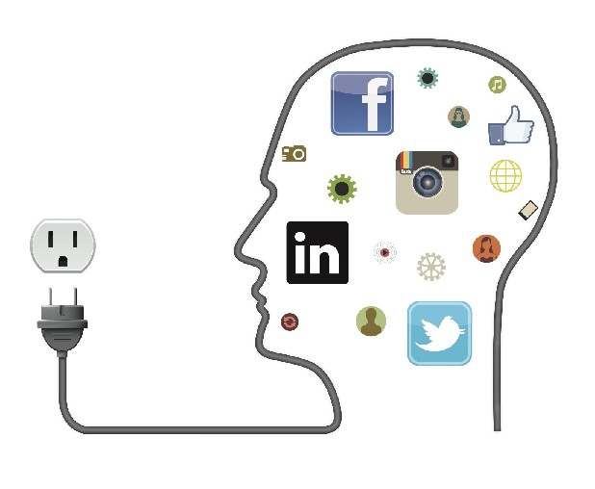

**Rebeldes das Mídias Sociais**

**Não tenho Facebook, não uso WhatsApp... Instagram, o que é?**

Espécimes raras, é verdade, mas, vez ou outra ouvimos falar de alguém que não tem presença marcada nas **mídias sociais digitais**. Estamos falando de uma pessoa que não mantém um perfil ativo no **Facebook**, no **Instagram**, no **Twitter** ou no caçula **Snapchat**. Quanto menos tem uma conta para compartilhar suas fotos no **Pinterest** ou no **Flickr**.

Nos Estados Unidos, até um novo termo foi criado para enquadrar os rebeldes que se negam a fazer parte deste mundo virtual. São os *Tech Abandoners*. Verdade é que há uma vasta lista de rótulos para estas pessoas que tem aversão ao digital que vão desde *desplugados e* *antissociais* até *ermitões.* #Diferentões

Sim, são uma minoria, pois, segundo pesquisa realizada em 2015 pela comScore, mais de 45% dos brasileiros estavam conectados a internet. E dadas as proporções e características socioeconômicas do nosso país, esta é uma constatação de grande relevância. Ainda segundo o mesmo estudo, o Brasil figura como líder no tempo médio gasto especificamente em **redes sociais**, o que representa mais de 60% do que o resto do planeta.

Talvez, estes números sejam reflexo da mudança na composição do público que acessa a internet e principalmente de suas necessidades. Basta retrocedermos ao final do século XX para recordarmos que a época o uso da internet era restrito as classes mais favorecidas economicamente ou a área científica. Hoje, o uso das **mídias sociais** vai muito além e já pode ser considerado essencial no ambiente de trabalho. Por isso, barreiras socioeconômicas não são mais intransponíveis.

**Mas então o que leva as pessoas a este “enclausuramento” digital?**

Dentre as motivações podem aparecer desde a busca por uma melhor qualidade de vida, dado que não são poucos os casos de relacionamentos que se deterioram e chegam ao fim pelos problemas que surgem com a exposição da vida pessoal do casal nas redes e até mesmo pessoas que deixam de cultivar suas relações sociais com amigos e familiares por estarem mais interessadas em interagir com a tela do seu *smartphone*. Uma ironia se pensarmos que as **redes sociais** surgiram justamente para facilitar estas conexões.

Temos também que considerar as situações em que esta opção não é puramente voluntária. Às vezes, trata-se de uma necessidade imperativa de proteger a privacidade e se preservar. Por mais que o uso de **mídias sociais** tenha se tornado praticamente obrigatório em muitas empresas, para fins de tornar mais ágil a comunicação e a gestão do trabalho, existem segmentos em que é aconselhável um uso mais moderado e pautado e, em outros extremos até mesmo um afastamento definitivo. Pensando em um médico, por exemplo, porventura seja mais prudente não se envolver em certas discussões e abster-se de participar de grupos e fóruns com conteúdos sensíveis a sua área.

Recentemente, tornou-se conhecido através de uma matéria exibida pelo Fantástico, da Rede Globo, o caso da juíza Daniela Barbosa que, por medo de represálias, prefere manter-se distante das **redes sociais**: “[...]não tenho perfil, não tenho páginas sociais[...]”. Como a magistrada, muitos outros tomam esta postura para evitar perseguições de ex-companheiros e até mesmo para não serem alvos de vigilância por parte de seus empregadores.

Por fim, não deixamos de lado aqueles que optam por este desligamento ao aderirem um estilo de vida mais sustentável e até mesmo “cult”. Vertente esta que muito cresce para fazer frente a um mundo cada vez mais programado e impessoal. Entram nesta conta as pessoas que fazem questão de manter hábitos “analógicos” como a leitura de livros e jornais em papel ou, mesmo fora deste escopo da internet, todos nós conhecemos um amigo ou um colega de trabalho que não come nada que seja transgênico. São os novos estilos de vida.

**Doença das Redes Sociais?**

Estudiosos e profissionais de mídias sociais tem dedicado uma atenção especial ao uso em exagero destas novas tecnologias que já são responsáveis pelo surgimento de algumas “síndromes” do mundo moderno. O colunista Ronaldo Lemos da Folha de São Paulo, em seu artigo *Medo de Perder Alguma Coisa* (2015), fala de três delas: FOMO, FOBO e FODA. Respectivamente, estas siglas dizem respeito ao Medo de Perder Alguma Coisa, Medo de Ficar Desconectado e o Medo de Fazer Qualquer Coisa[1]. Quem de nós nunca teve aquele sentimento de não estar antenado em tudo? Ou entrou em surto quando viu que a bateria do celular estava acabando? E que atire a primeira pedra quem nunca ficou “zapeando” todos os canais de TV e terminou por não assistir nada? Quem?

**É viável “morrer” para o mundo virtual?**

Pelo menos não para os americanos! Uma pesquisa realizada pela Harris Poll identificou que 67% dos *yankees* tentaram no último, ao menos por uma vez, se desconectar das **redes sociais**. Conseguiram? Quase 40% dos entrevistados disseram ser irreal ficar *off-line* por mais de 2 horas!

Ao se inscrever em uma rede social, deveríamos receber o seguinte alerta: “Consuma com moderação! Sujeito a vício eterno. “

Por ora, o que podemos dizer é que, para o bem ou para o mal, estamos em um caminho sem volta. *NO WAY BACK!*

**REFERÊNCIAS**

FOLHA DE S. PAULO. LEMOS, Ronaldo. Medo de Perder Alguma Coisa. Disponível em: < http://www1.folha.uol.com.br/colunas/ronaldolemos/2015/01/1571046-medo-de-perder-alguma-coisa.shtml>. Acesso em 04 de junho de 2016.

MEDIA POST. Most Americans Try to Unplug From Social Media. Disponível em: < http://www.mediapost.com/publications/article/269965/?utm_source=feedburner&amp;utm_medium=feed&amp;utm_campaign=Feed%3A+mobile-marketing-daily+%28MediaPost+%7C+Mobile+Marketing+Daily%29>. Acesso em 04 de junho de 2016.

PORTAL G1. Magistrados Julgam Réus Violentos e Sofrem Ameaças. Disponível em: < http://g1.globo.com/fantastico/noticia/2016/05/magistrados-julgam-reus-violentos-e-sofrem-ameacas-constantes.html>. Acesso em 04 de junho de 2016.

TECHTUDO. Futuro Digital em Foco Brasil 2015. Disponível em: <http://www.techtudo.com.br/noticias/noticia/2015/06/brasileiros-gastam-mais-de-650-horas-por-mes-navegando-em-redes-sociais.html>. Acesso em 04 de junho de 2016.

1. Fear Of Missing Out, Fear Of Being Offline, Fear of Doing Anything.